 | Министерство науки и высшего образования Российской Федерации  Федеральное государственное автономное образовательное учреждение  высшего образования  «Московский государственный технический университет  имени Н.Э. Баумана  (национальный исследовательский университет)»  (МГТУ им. Н.Э. Баумана)

Факультет: «Специальное машиностроение»

Кафедра: «Робототехнические системы и мехатроника»

Лабораторная работа № 5

по курсу «Теория автоматического управления»

Вариант 17

Выполнил: Родионов Г.А.
Группа: СМ7-51Б

Проверил:

Москва, 2025 г.

Условие задания:
Необходимо предоставить:
Схему системы; обоснование требований; последовательность синтеза/настроек; графики (временные и/или частотные), подтверждающие выполнение требований; параметры настроенного регулятора(ов) (коэффициенты ПИ/ПИД и передаточную функцию корректирующего звена — для комбинированного управления)
Выполнение задания:
Так как условия эксплуатации не заданы, но сказано, что работа будет проводиться с сыпучими грузами, предположим, что устройство будет располагаться в высоконагруженной системе, например, подъемнике шахты. Для таких задач выберем мотор с большим собственным моментом:
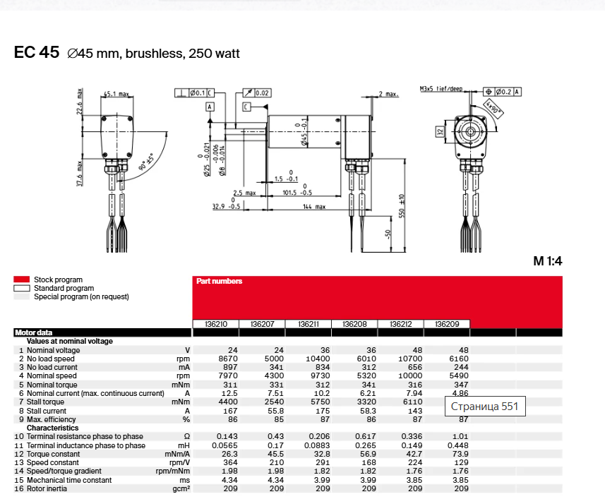
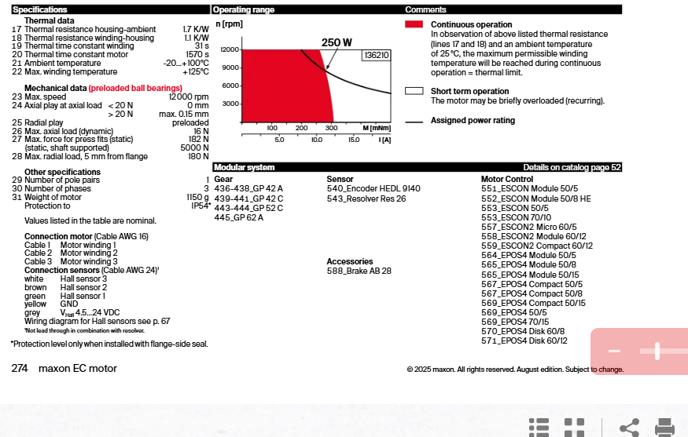
Рисунок 1 – мотор для оборудования

Из доступных для данного мотора редукторов, выберем GP 81 A с передаточным отношением 93:1.
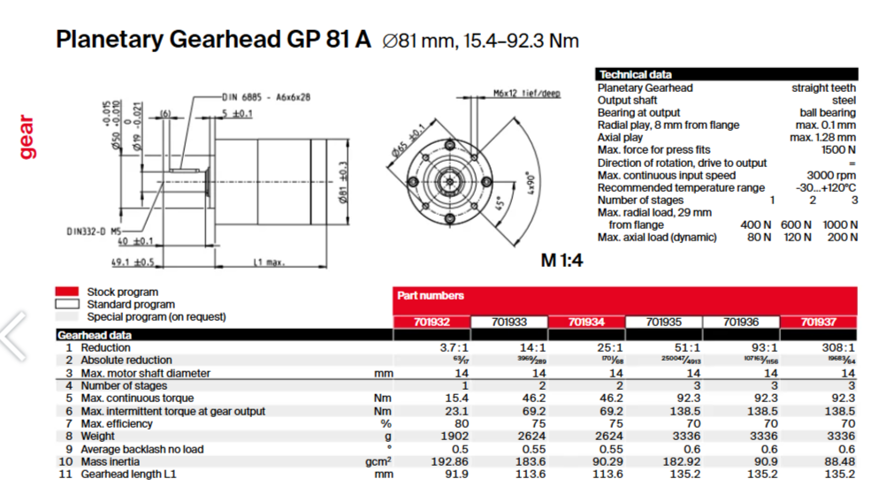
Рисунок 2 – редуктор мотора

Основное требование системы – снижение колебательности, остальные параметры выясним по ходу решения.

Разработка системы:

Необходимо использовать, согласно варианту, Комбинированную архитектуру контроллера: передаточная функция по управляющему сигналу + ПИД по ошибке для системы стабилизации скорости.

Выберем необходимую нам схему:
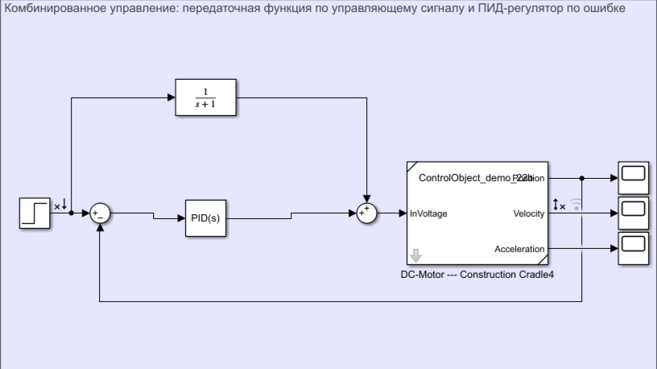
Рисунок 3 – указанная схема

Исходя из информации в каталоге, запишем параметры в DC-Motor
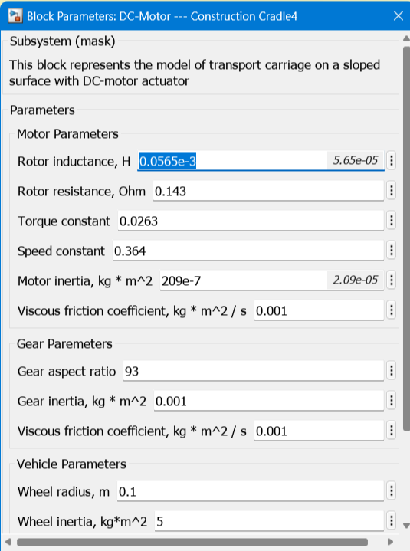
Рисунок 4 – параметры двигателя и редуктора

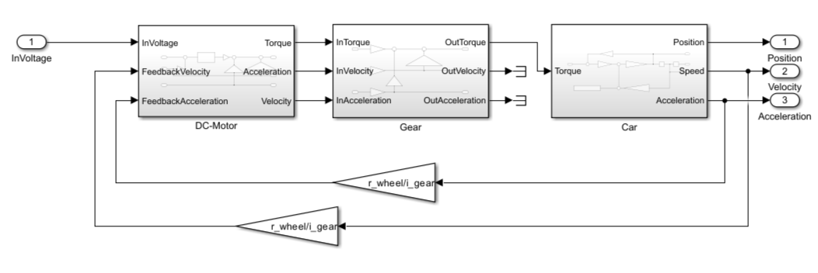
Рисунок 5 – механическая неизменяемая часть
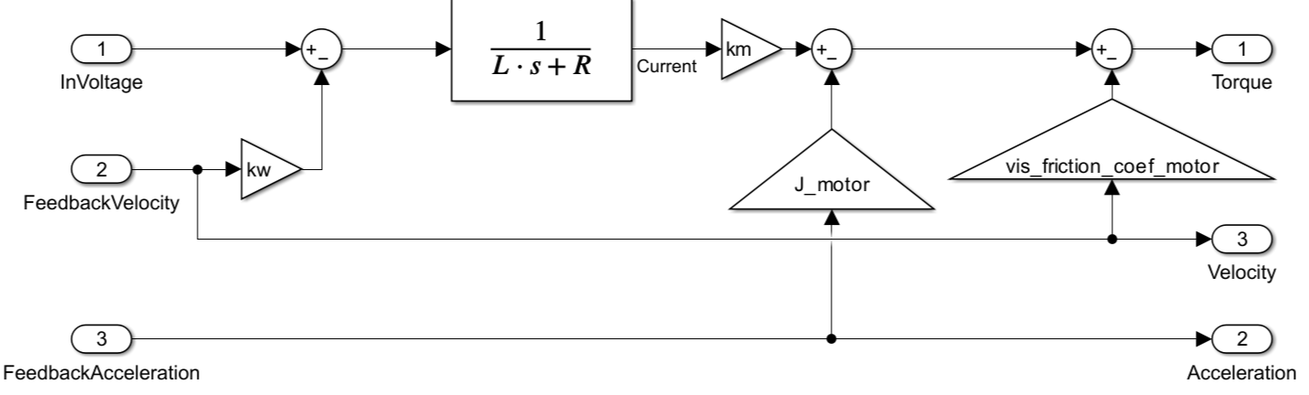
Рисунок 6 – DC-Motor

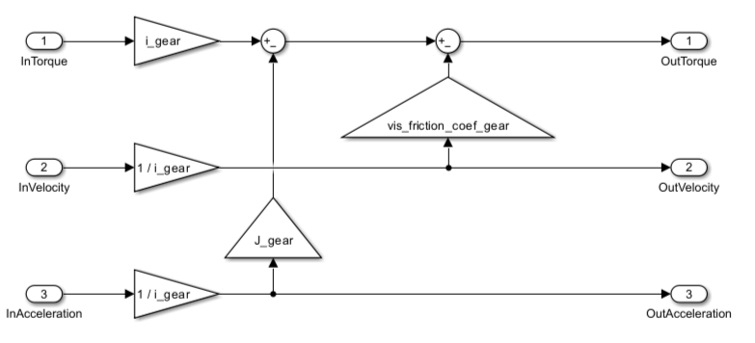
Рисунок 7 – Gear

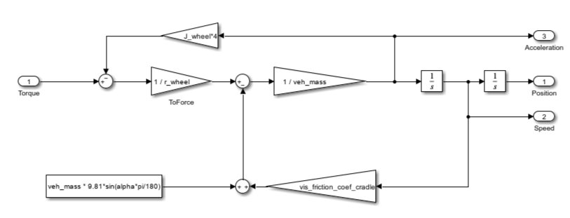
Рисунок 8 – Car

Синтез регулятора:
Вначале зададим параметры Kd, Kp и Ki равными единице.
Получим:
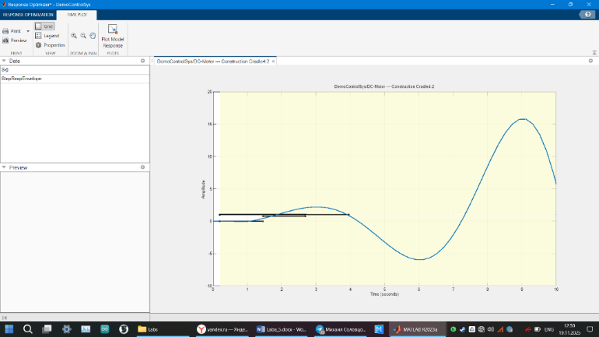
Рисунок 9 – До синтеза

После синтеза в Control System Tuner:
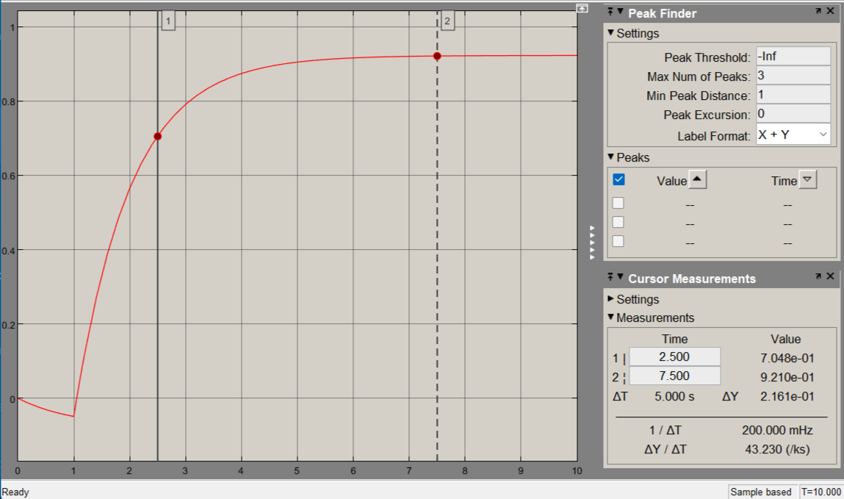
Рисунок 10 – Скорость после синтеза

Требования к ПИД-регулятору:
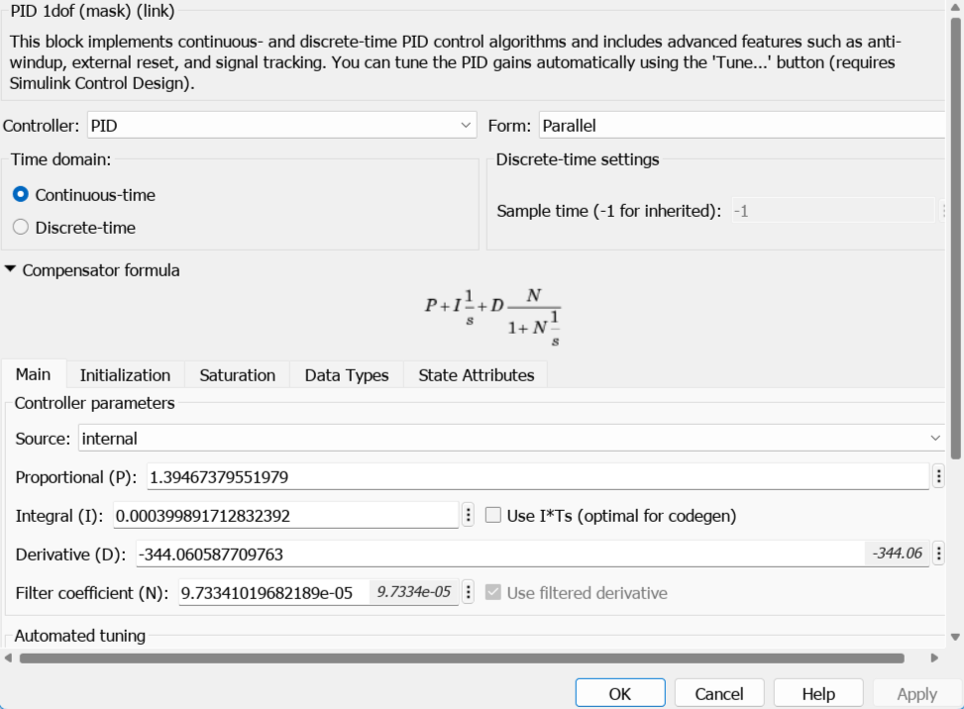
Рисунок 11 – ПИД после синтеза

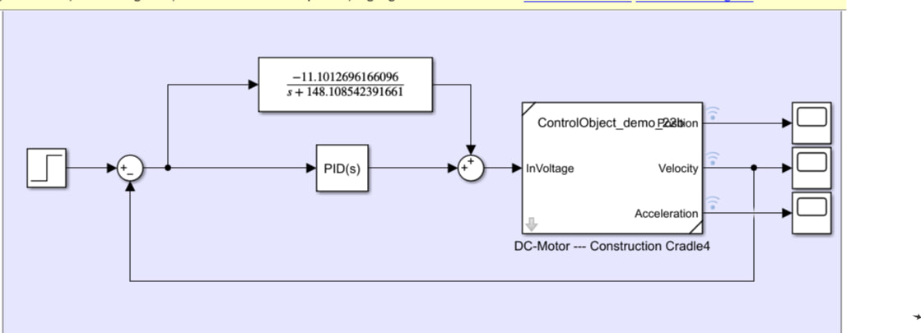
Рисунок 12 – схема после синтеза

